EVIDENCIA DE PRUEBAS
Fecha: | 27/05/2026 | Versión: | 1.0 | Plataforma: |  | Web
URL: | Local  http://localhost:5173/communities |  |  | Estatus: | Pasa
Resumen: | Gestionar comunidades (Ver, Crear, Desactivar y Eliminar)
Defecto: | Ninguno
Tester | Jorge Enrique Briches

1.-Ingesar a la pestaña comunidades
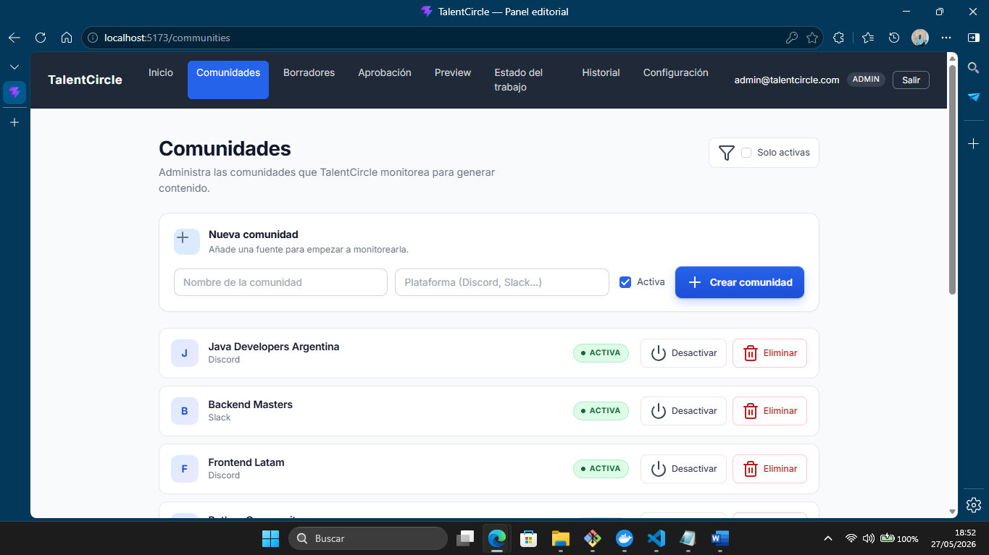

2.- Crear una comunidad
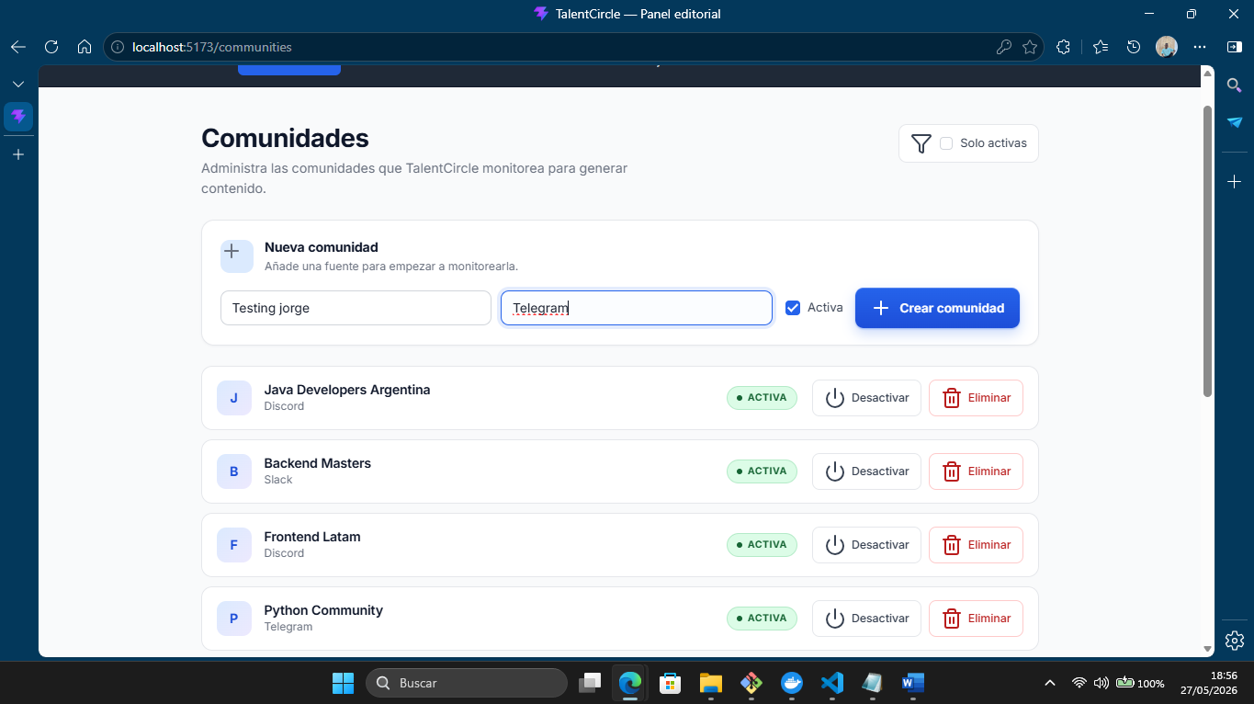
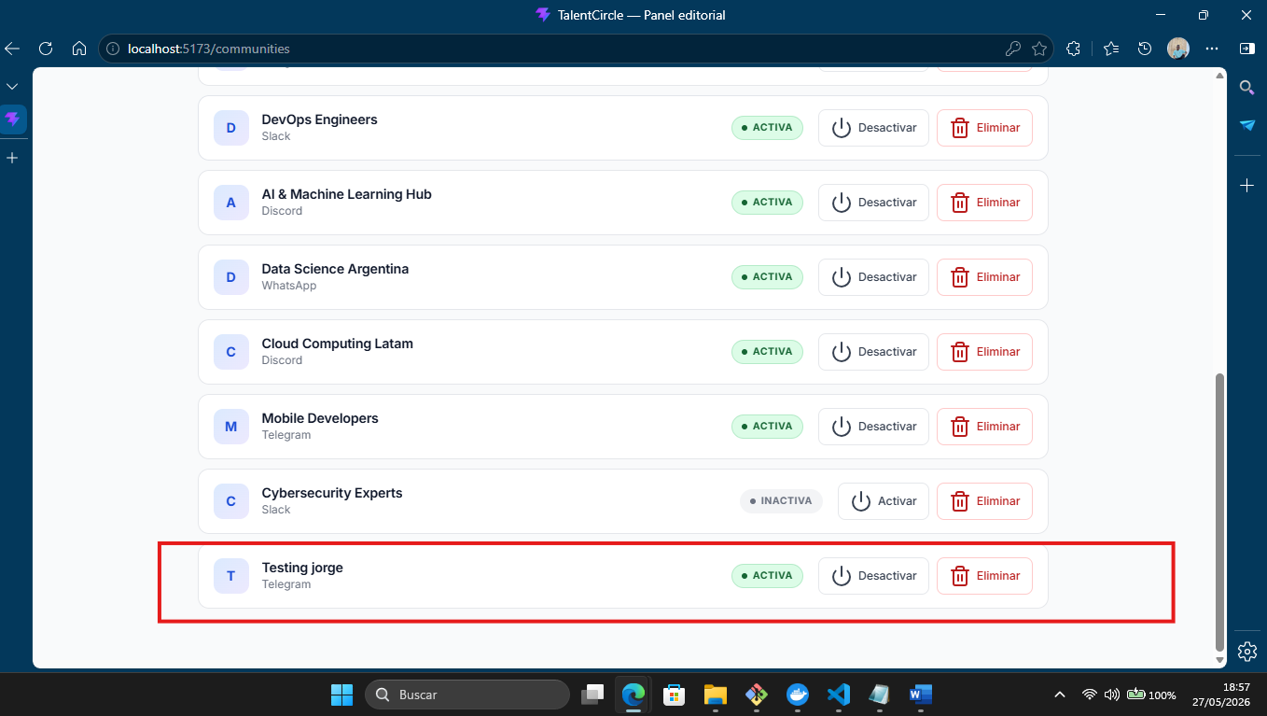
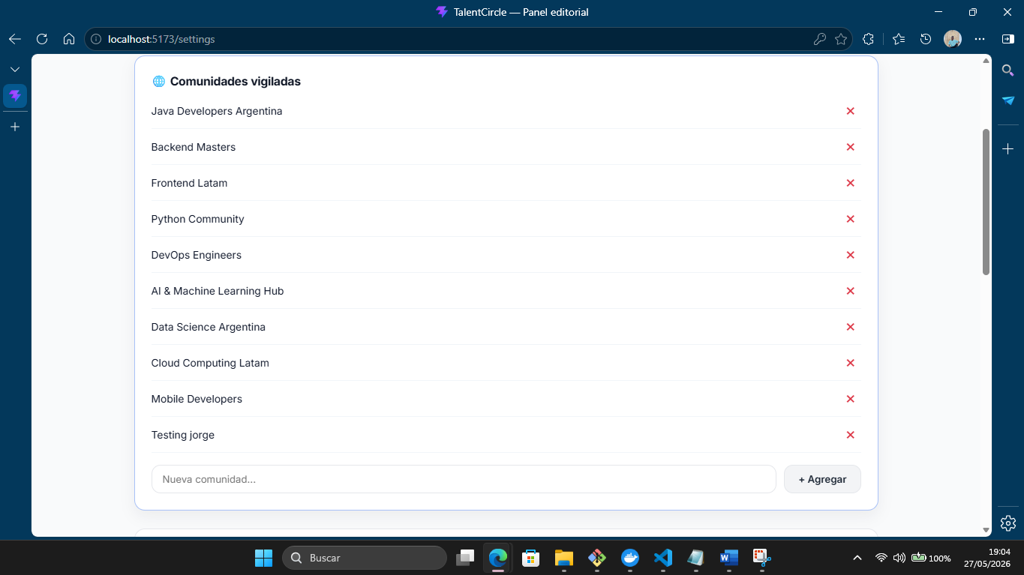
Nota: La comunidad se creó correctamente.
Nombre: Testing jorge
Plataforma: Telegram
Estado: Activo

3.- Desactivar comunidad
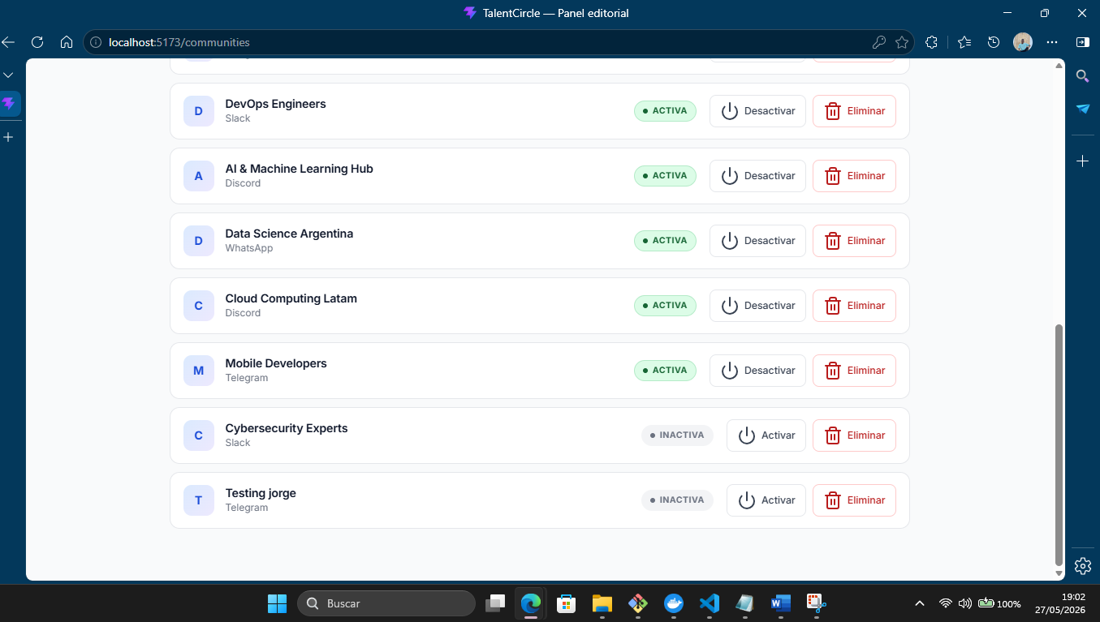
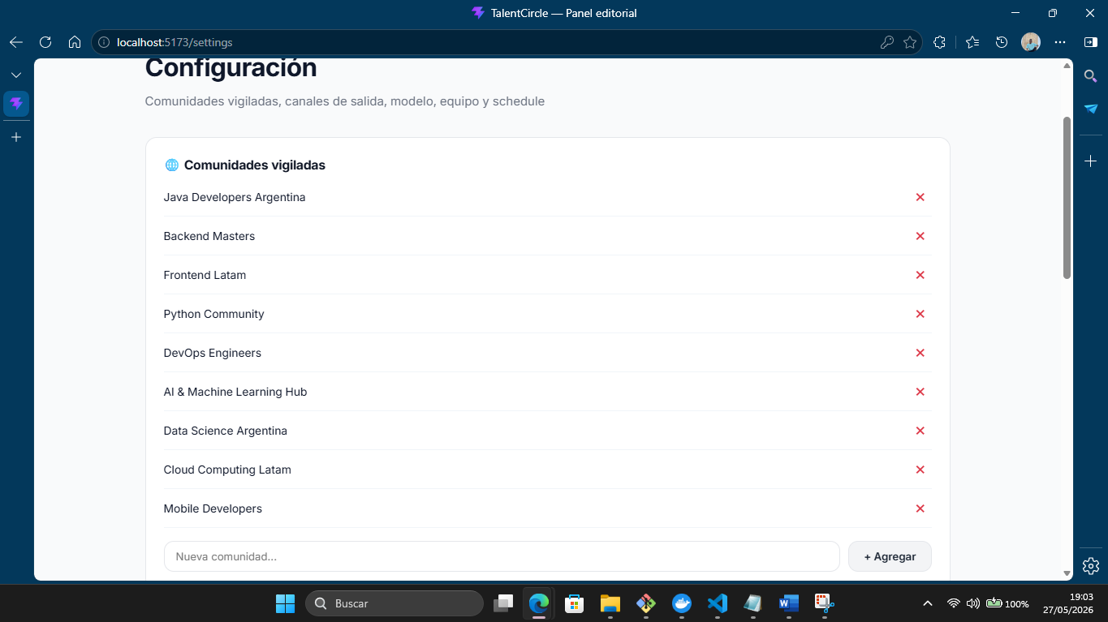
Nota: Al desactivar una comunidad deja de estar vigilada pero su contenido sigue estando disponible.

4.- Eliminar comunidad
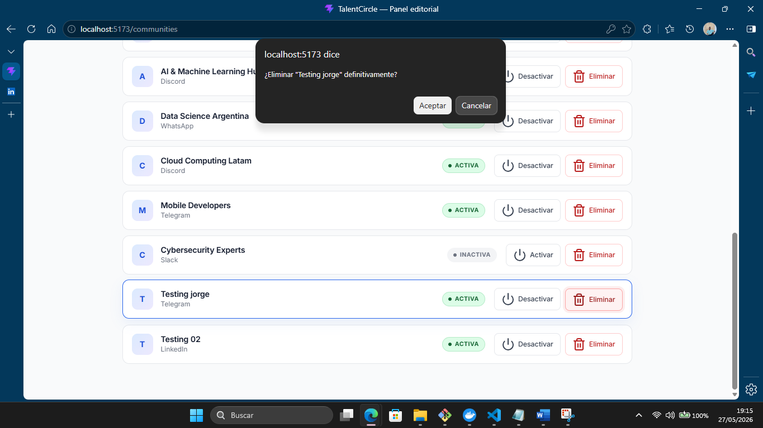
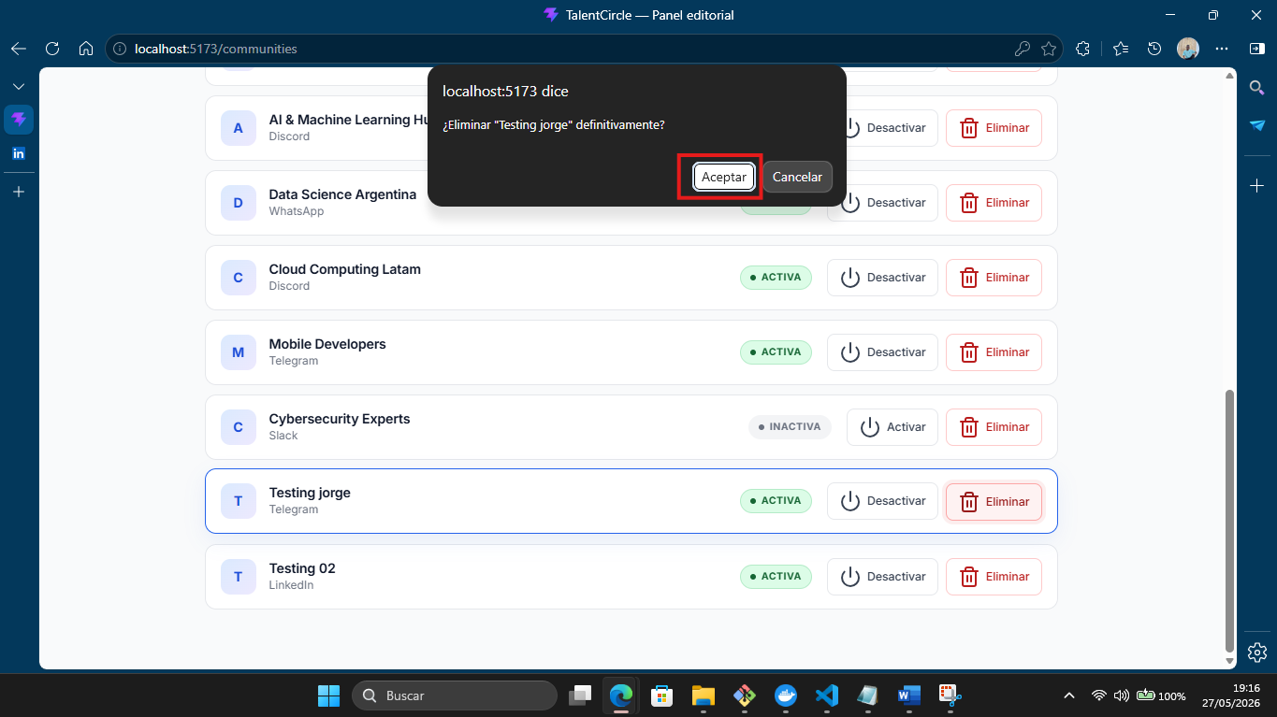
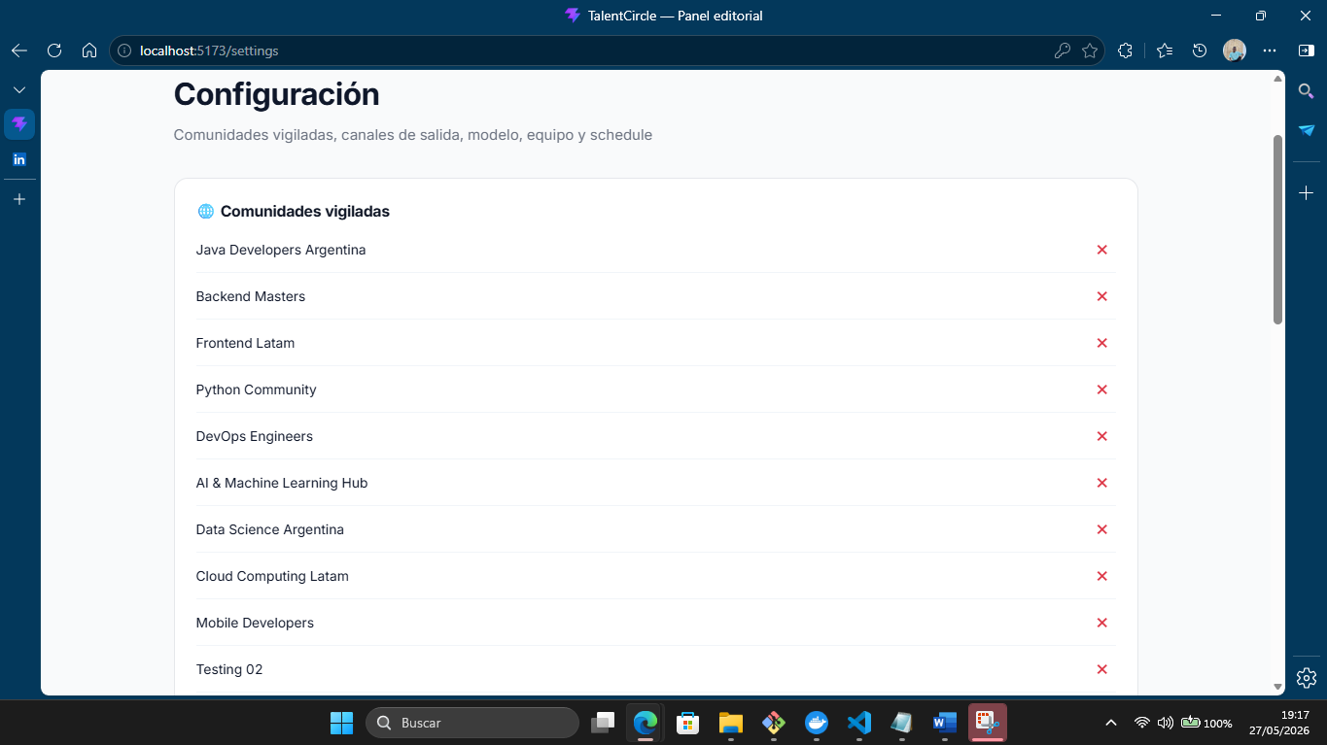
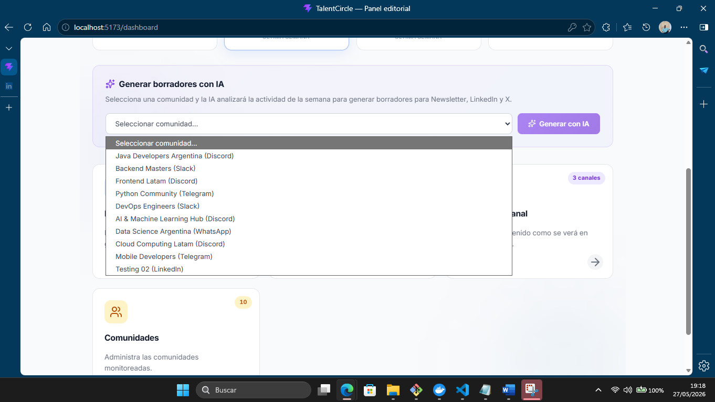
Nota: Desaparece de las comunidades activas y la IA ya no puede recopilar la información de ella.

